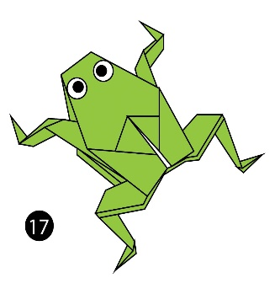
POSKOČNA PAPIRNATA
ŽABICA

V drugi šolski uri boste izdelovali poskočne papirnate žabice. Ste že slišali za besedo origami? Ali ste že kdaj izdelal kakšnega?
Origami je japonska umetnost, ki temelji na prepogibanju papirja v določen lik ali skulpturo. Beseda origami je zloženka iz japonskih besed ori » pregibanje« in »kami« pomeni papir.
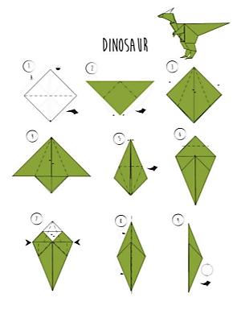
Načrti za razne like so zapisani v diagramih, obstajajo navodila v obliki videoposnetkov.
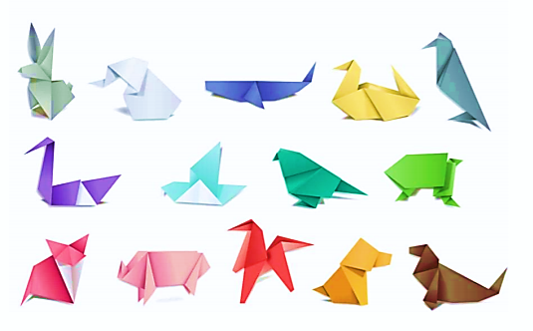

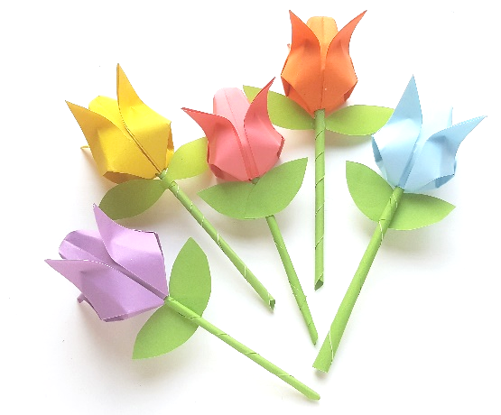

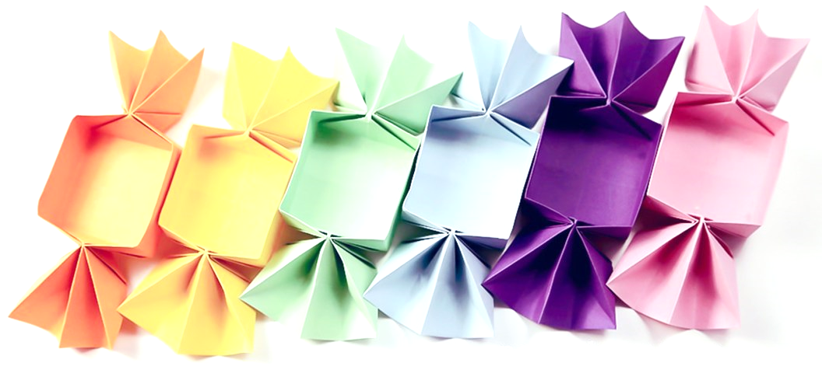

Za izdelavo origamija potrebujemo le list papirja, vse ostalo napravimo le s prepogibanjem papirja. Danes si boste izdelali poskočno žabico in jo na koncu tudi preizkusili. Lahko jih napravite tudi več in tekmujete doma katera žabica je najbolj poskočna.
Za postopek si najprej oglej videoposnetek na spodnji povezavi.
https://www.youtube.com/watch?v=zj59oM07uUo
Poskočno žabico lahko izdelate tudi po spodaj prikazanem navodilu.
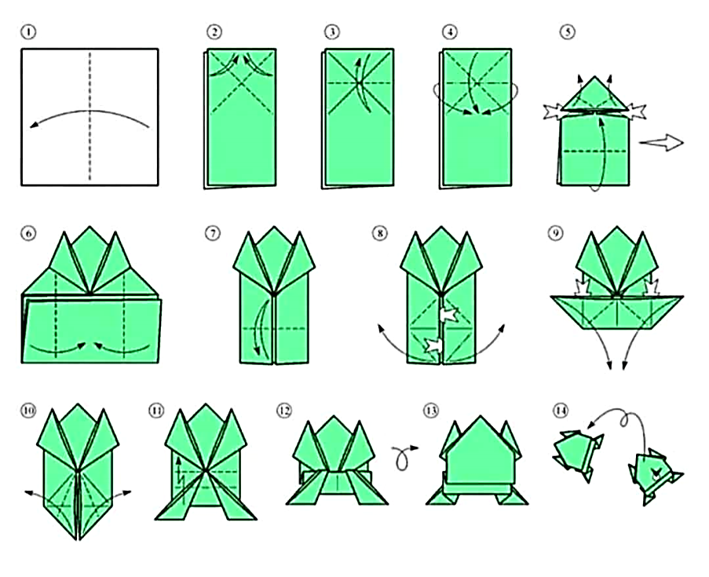

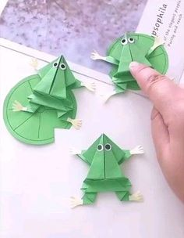
Izdelajte vsaj toliko žabic kolikor je članov v družini in si na koncu privoščite igro, katera žabica odskoči najdlje. Lahko izdelaš tudi lokvanjev list.
Oglejte si torej kakšen drug posnetek, lahko pa uporabite tudi druge vire, nekaj jih imate prikazane na tretji in četrti strani.
Želiva vam veliko ustvarjalnosti in kreativnosti pri izdelavi. Z učiteljico se že veseliva slike oziroma fotografije vaših origamijev. Vsak naj pošlje vsaj tri fotografije iz katerih je razvidno delo na začetku, med samim delom in končni izdelek.

